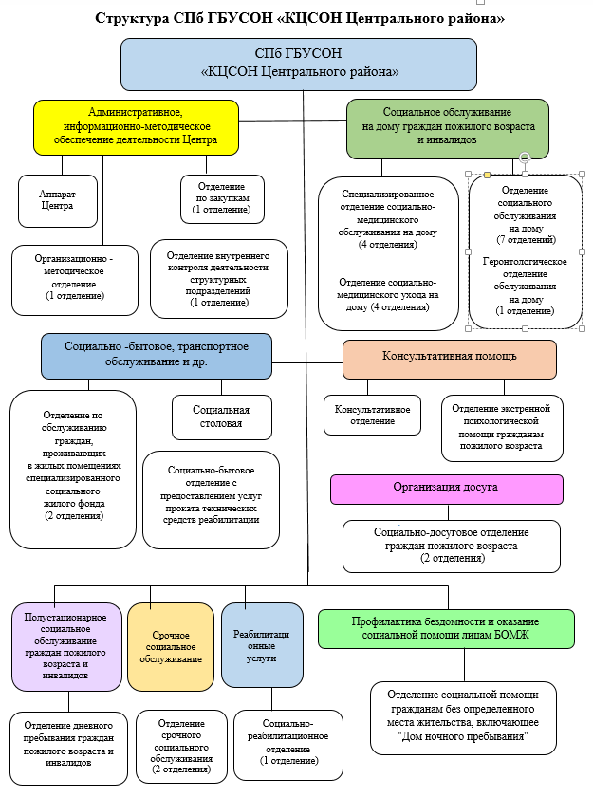
Рис. 2- Структура СПБ ГБУСОН «КЦСОН Центрального района»
Срочные социальные услуги СПБ ГБУСОН «КЦСОН Центрального района»
№ п/п | Наименование услуги
1 | Консультирование по вопросам социального обслуживания
2 | Обеспечение бесплатным горячим питанием или набором продуктов
3 | Обеспечение одеждой, обувью и другими предметами первой необходимости
4 | Содействие в получении временного жилого помещения
5 | Содействие в получении юридической помощи в целях защиты прав и законных интересов получателей социальных услуг
6 | Содействие в получении экстренной психологической помощи с привлечением к этой работе психологов и священнослужителей
7 | Оказание консультационной психологической помощи, в том числе анонимно с использованием телефона доверия
8 | Предоставление во временное безвозмездное пользование технических средств реабилитации
9 | Оказание помощи в оформлении и восстановлении документа, удостоверяющего личность, дицам в случае отсутствия места жительства и средств к существованию
10 | Предоставление лицам в слуае отсутствия места жительства услуг обогрева и питания в ночное время в нестационарных временных сооружениях в период с 15 октября по 15 апреля

Социальное обслуживание на дому СПБ ГБУСОН «КЦСОН Центрального района»

 | Индивидуальные программы социального обслуживания
1.1.1. | Граждане пожилого возраста, частично утратившие способность к самообслуживанию, нуждающиеся в периодической посторонней помощи (ограниченный уход до 2 дней в неделю, расчетный период-1 год)
1.1.2. | Граждане пожилого возраста, частично утратившие способность к самообслуживанию, нуждающиеся по медицинским показаниям в регулярном постороннем уходе (частичный уход до 3 дней в неделю, расчетный период-1 год)
1.1.3. | Граждане пожилого возраста, полностью утратившие способность к самообслуживанию, нуждающиеся по медицинским показаниям в постоянном постороннем уходе (частичный уход до 3 дней в неделю, расчетный период-1 год)
1.1.4. | Граждане пожилого возраста, частично утратившие способность к самообслуживанию, нуждающиеся по медицинским показаниям в постоянном постороннем уходе (интенсивный уход до 5 дней в неделю, расчетный период – 1 год)
1.1.5. | Граждан пожилого возраста, полностью утратившие способность к самообслуживанию, нуждающиеся по медицинским показаниям в постоянном постороннем уходе (интенсивный уход до 7 дней в неделю, расчетный период- 1 год)
1.2.1. | Инвалиды трудоспособного возраста, частично утратившие способность к самообслуживанию, нуждающиеся в периодической посторонней помощи (ограниченный уход до 2 дней в неделю, расчетный период-1 год)
1.2.2. | Инвалиды трудоспособного возраста, частично или полностью утратившие способность к самообслуживанию, нуждающиеся по медицинским показаниям в регулярном постороннем уходе (частичный уход до 3 дней в неделю, расчетный период-1 год)
1.2.3. | Инвалиды трудоспособного возраста, частично утратившие способность к самообслуживанию, нуждающиеся по медицинским показаниям в постоянном постороннем уходе (интенсивный уход до 5 дней в неделю, расчетный период-1 год)
1.2.4. | Инвалиды трудоспособного возраста, полностью утратившие способность к самообслуживанию, нуждающиеся по медицинским показаниям в постоянном постороннем уходе (интенсивный уход до 7 дней в неделю, расчетный период- 1 год)
1.12.1. | Граждане трудоспособного возраста, в связи с заболеванием или травмой, полностью или частично утратившие способность осуществлять самообслуживание, самостоятельно передвигаться, обеспечивать основные жизненные потребности в связи с заболеванием, травмой (расчетный период -6 мес. в год)

Полустационарная форма социального обслуживания СПБ ГБУСОН «КЦСОН Центрального района»

 | Индивидуальные программы социального обслуживания
2.1.1. | Граждане пожилого возраста, частично утратившие способность к самообслуживанию, нуждающиеся в периодической посторонней помощи (ограниченный уход) (обслуживание до 2-х раз в неделю, расчетный период -1 год)
2.1.2. | Граждане пожилого возраста, частично утратившие способность к самообслуживанию, нуждающиеся по медицинским показаниям в регулярном постороннем уходе (частичный уход) (обслуживание до 2-х раз в неделю, расчетный период 1 год)
2.10.1. | Граждане без определенного места жительства (расчетный период 1 год)
3.1.1. | Граждане пожилого возраста, частично утратившие способность к самообслуживанию, нуждающиеся впериодической посторонней помощи (ограниченный уход) (расчетный период- 2 мес. в год)
3.1.2. | Граждане пожилого возраста, частично или полностью утратившие способность к самообслуживанию, нуждающиеся по медицинским показаниям в регулярном постороннем уходе (частичный уход) (расчетный период-2 мес. в год)
3.10.1. | Граждане без определенного места жительства (расчетный период 6 мес. в год)

Социальное обслуживание на дому и полустационарная форма социального обслуживания СПБ ГБУСОН «КЦСОН Центрального района» включают в себя индивидуальные программы для граждан пожилого возраста и инвалидов .
Срочные социальные услуги «КЦСОН Центрального района» включают в себя: консультирование по вопросам социального обслуживания,
обеспечение бесплатным горячим питанием или набором продуктов, обеспечение одеждой, обувью и другими предметами первой необходимости, содействие в получении временного жилого помещения, содействие в получении юридической помощи в целях защиты прав и законных интересов получателей социальных услуг, содействие в получении экстренной психологической помощи с привлечением к этой работе психологов и священнослужителей, оказание консультационной психологической помощи, в том числе анонимно с использованием телефона доверия, предоставление во временное безвозмездное пользование технических средств реабилитации, оказание помощи в оформлении и восстановлении документа, удостоверя- ющего личность, лицам в случае отсутствия места жительства и средств к существованию, предоставление лицам в случае отсутствия места жительства услуг обогрева и питания в ночное время в нестационарных временных сооружениях в период с 15 октября по 15 апреля.
Специалисты консультативного отделения СПБ ГБУСОН «КЦСОН Центрального района» оказывают следующие услуги: консультирование по социальным вопросам; консультирование по вопросу предоставления услуг по социально-медицинскому уходу на дому («Сиделки»); консультирование по вопросу предоставление специализированных услуг экстренной социально-медицинской помощи («Тревожная кнопка»); содействие в получении юридической помощи; помощь в оформлении документов для постановки граждан на социальное обслуживание на дому; информирование граждан об учреждениях и организациях, оказывающих социальную поддержку гражданам пожилого возраста и инвалидам.
Специалисты консультативного отделения: выслушают, поддержат; помогут разобраться в проблеме и посмотреть на нее с разных точек зрения; окажут возможное содействие в разрешении ситуации; проинформируют о работе других государственных служб; расскажут о возможностях и правах; помогут оформить документы для постановки на социальное обслуживание.
Организационно-методическое отделение СПБ ГБУСОН «КЦСОН Центрального района» осуществляет координацию деятельности структур- ных подразделений Центра, разрабатывает и распространяет методические и информационные материалы, ведет отчетность документации, проводит анализ и прогноз потребности в социальном обслуживании граждан пожилого возраста.
Социально-бытовое отделение с предоставлением услуг проката технических средcтв реабилитации СПБ ГБУСОН «КЦСОН Центрального района» осуществляется по адресу: Кременчугская ул., д. 25 лит. А. Отделение предоставляет социальные услуги в форме социального обслуживания на дому получателям социальных услуг, в соответствии с индивидуальной программой до 2-х раз в неделю гражданам пожилого возраста и инвалидам, с учетом индивидуальной потребности и жизненной ситуации.
Технические средства реабилитации выдаются на прокат инвалидам и гражданам пожилого возраста, частично или полностью утратившим способность к самообслуживанию, самостоятельному передвижению, в связи с заболеванием, травмой и нуждающихся в технических средствах реабилитации по медицинским показаниям. Технические средства реабилитации предоставляются на договорной основе во временное владение и пользование на согласованный период времени. В список предоставляемых средств входят: трость, костыль с опорой под локоть, костыли подмышечные, ходунки-опоры для пожилых и инвалидов, кресло-коляска, кровать медицинская функциональная.
Социальная столовая Центрального района оказывает помощь остро нуждающимся малообеспеченным гражданам района путем обеспечения их горячим питанием. На основании постановления Правительства Санкт-Петербурга № 127 от 18.03.2020 г. «О внесении изменений в постановление Правительства Санкт-Петербурга № 121 от 13.03.2020 г.» и в целях реализации постановления Главного государственного санитарного врача РФ
от 13.03.2020 № 6 «О дополнительных мерах по снижению распространения COVID-19» с 01 сентября 2020 года и до особого распоряжения Правительства СПБ был введен следующий режим работы столовой – выдача горячих обедов только навынос, в контейнерах посетителей.

